附件1：

“智慧团建”系统
毕业学生团员转出操作教程

一、转接流程
线上转接通过“智慧团建”系统（https://zhtj.youth.cn/zhtj/）进行，我校今年主要以团员自主发起转接的方式为主，流程如下：
1.毕业生团员发起转出申请（毕业生自主完成）
2.团支部审批同意申请
3.接收单位审批同意转入
二、个人具体操作方法
1.通过电脑登陆“智慧团建”系统（https://zhtj.youth.cn/zhtj/）点击左下角关系转接。
注：登录账号为身份证号，原始密码为身份证号后八位（若忘记密码可联系团支书修改）。
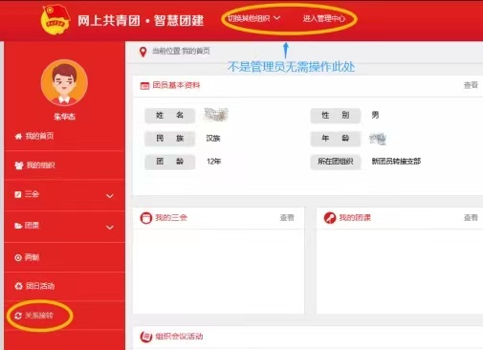
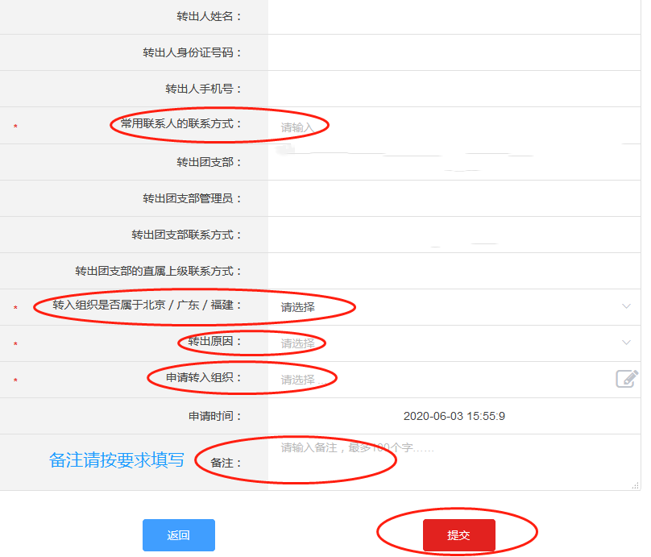
2.填写个人信息。
填写说明：
（1）常用联系人的联系方式，可填本人或者父母的电话。
（2）转入组织是否属于北京/广东/福建，按实际情况填写是或否。
（3）转出原因和申请转入组织及相关内容，按下表填写。（表见下页）
（4）备注请填写：我是中国劳动关系学院应届毕业生，现因XXXX（你的转出原因，如升学）转至您团支部，请您接收，谢谢！如有特殊情况可与我联系。

 | 转出原因 | 申请转入组织 | 特殊内容
1 | 升学 | 新学校团组织 | 毕业去向：根据实际情况填写  新学校名称：根据实际情况填写
2 | 已落实工作单位（含自主创业），且单位有团组织 | 工作单位团组织 | 工作单位名称  根据实际情况填写
3 | 已落实工作单位（含自主创业），单位无团组织 | 工作单位所在地乡镇街道“学社衔接临时团支部” | 工作单位名称  根据实际情况填写
4 | 出国（因公出国/境） | 同2或3 | 同2或3
5 | 出国（境）学习研究 | 中央和国家机关全国总工会机关中国劳动关系学院出国（境）学习研究团员团支部 | 需填写附件3
6 | 出国（因私出国/境） | 户籍所在地或本人、父母居住地的乡镇街道“流动团员团支部” | 无需填写
7 | 未就业 | 学生户籍所在地、生源地、父母居住地的乡镇街道“流动团员团支部” | 无需填写
8 | 参军入伍或到  涉密单位工作 | 由省级团组织审核后进入特殊单位专属库进行集中管理 | 按相关要求办理线下团组织关系的转接手续

注：
（1）要根据自身情况，确定自身转出原因。
（2）申请转入组织的填写方式是通过隶属关系来层层选择的（如下图），若找不到团支部，请灵活使用搜索功能。
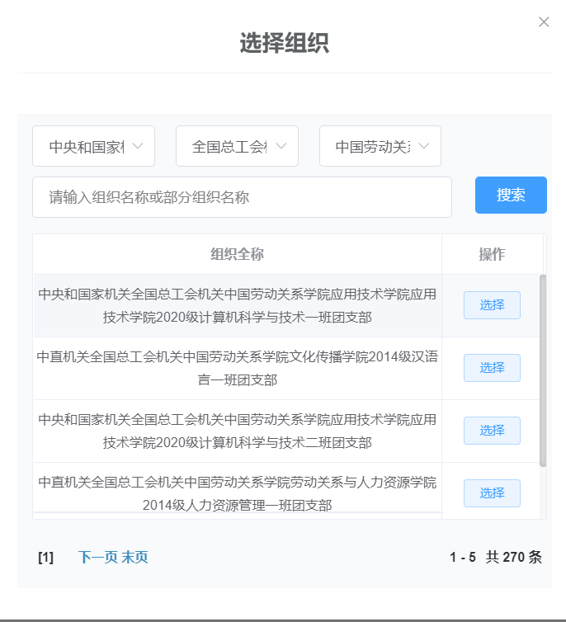
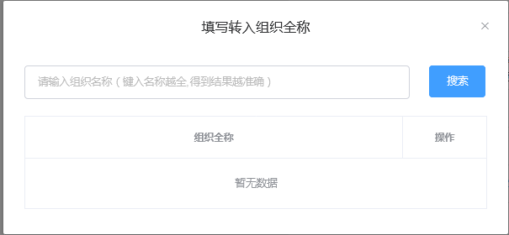
（3）转入北京、福建、广东的申请转入组织的填写方式与（2）不同，直接进行搜索，如下图所示。
3.点击提交，等待团支部书记审批，接收单位审批。
注：若接收单位长期未同意申请，请毕业生自行联系接收单位了解情况。
三、常见问题：
1.我是党员需要转团组织关系吗？
答：根据《团章》规定，团员加入中国共产党后保留团籍，年满二十八周岁，没有在团内担任职务，不再保留团籍。已入党的毕业学生团员若未满28周岁，依然需要转接团组织关系。
2.我登陆智慧团建系统后，有的地方点击没有反应，点击选择栏没有选项怎么办？
答：建议更换浏览器，在网络通畅时进行线上转接。
3.我系统内的信息有误怎么办？
答：点击左侧边栏—我的首页—团员基本资料—查看—编辑，进行修改。其中姓名和身份证号无法修改，若姓名和身份证号有误，请及时上报至学院汇总后，由校团委报送团中央统一处理。
4.我的申请可以撤回吗？
答：转往北京、福建、广东的申请一旦点击提交就不可撤回，提交前请仔细复核；转往其它地区团组织的申请可以在组织关系转接界面右上角点击撤回申请。

